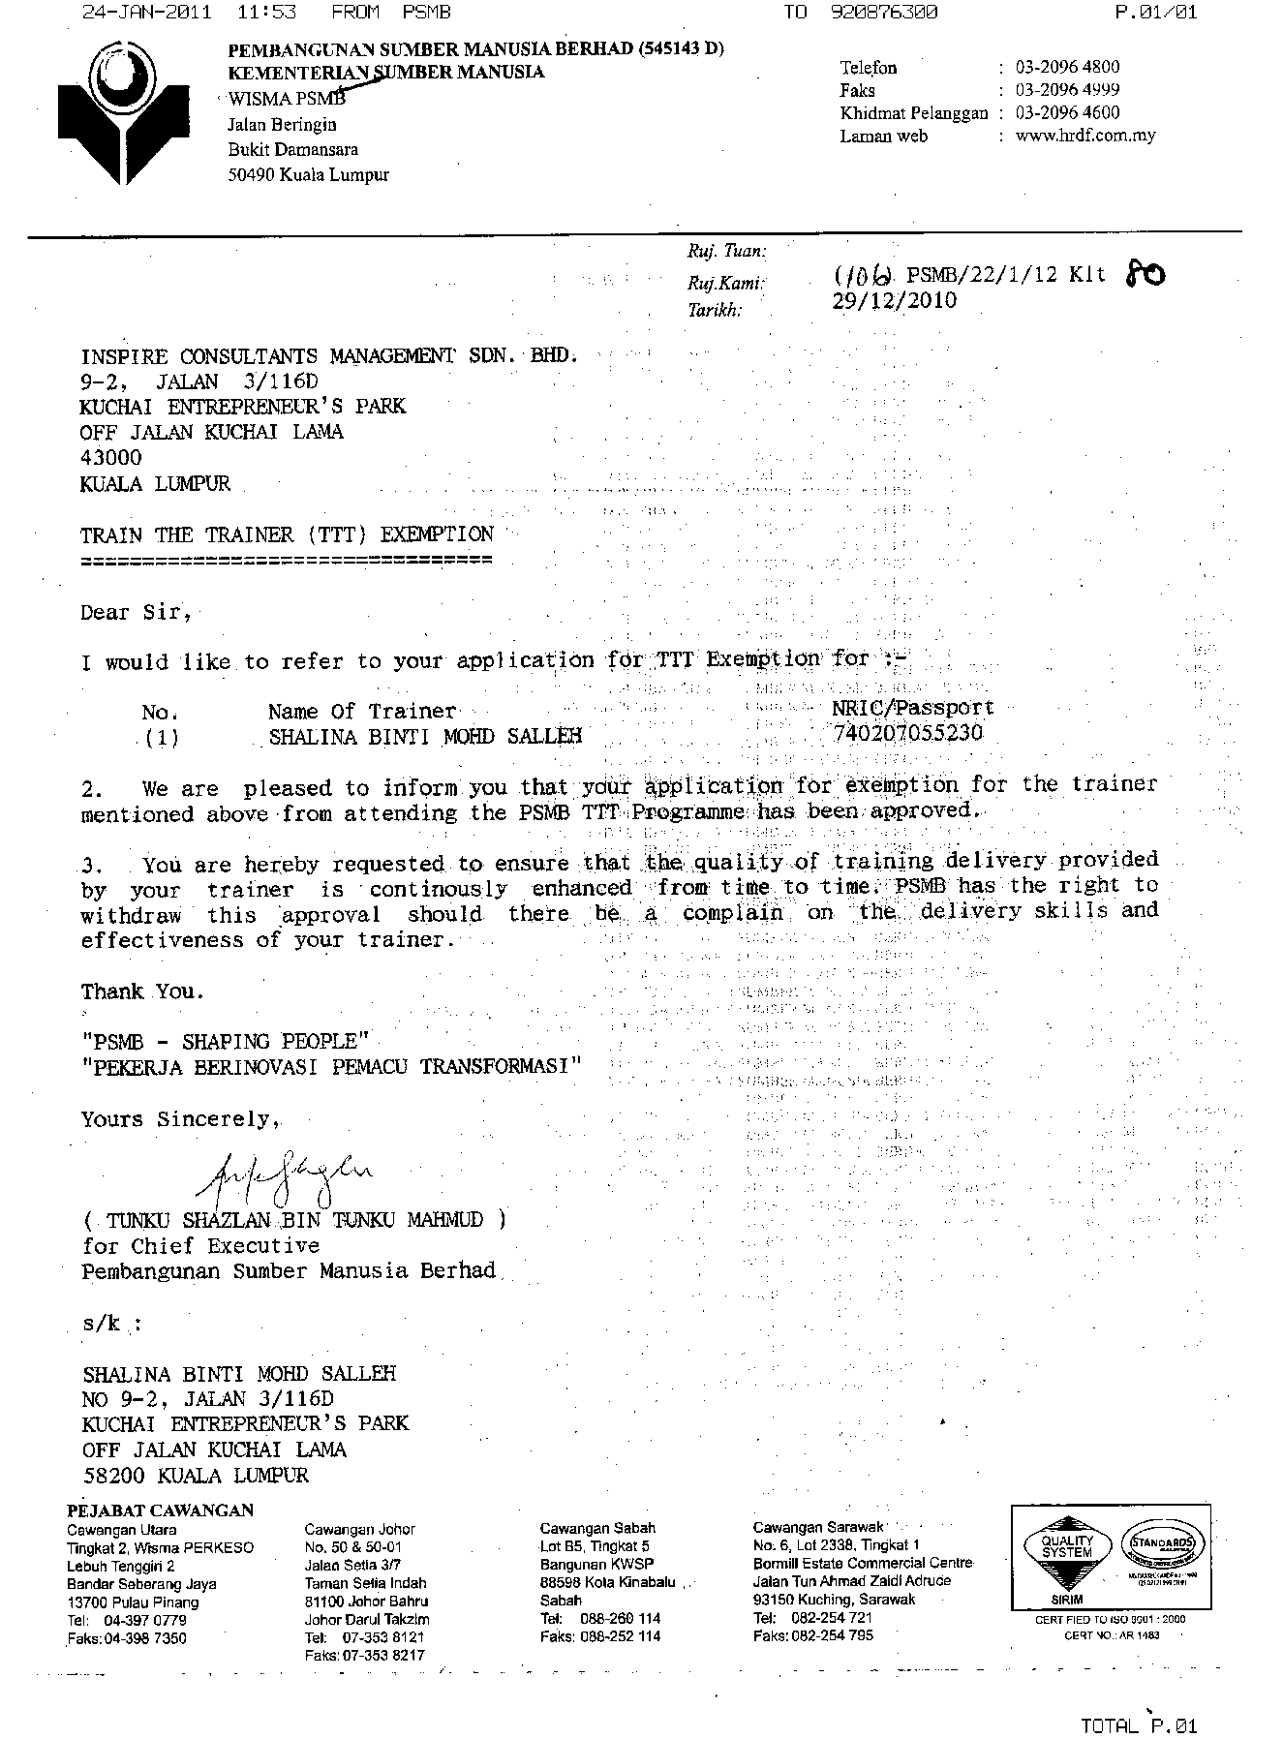
EXEMPTION LETTER PSMB

